114年3月4日餐點照片
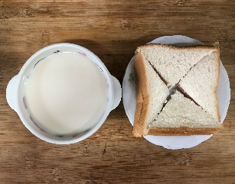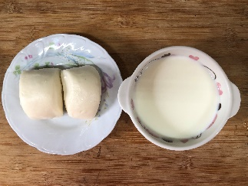
早餐(奶酥土司、牛奶) 下午點心(牛奶饅頭、豆奶)
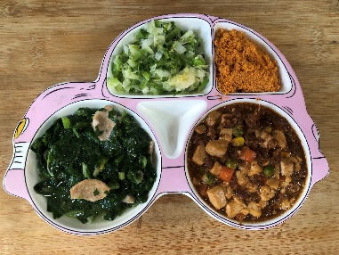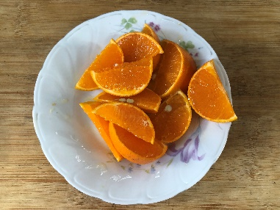
午餐(旗魚鬆、麻婆豆腐、炒青江菜、波菜銀魚貢丸湯、柳橙)

